
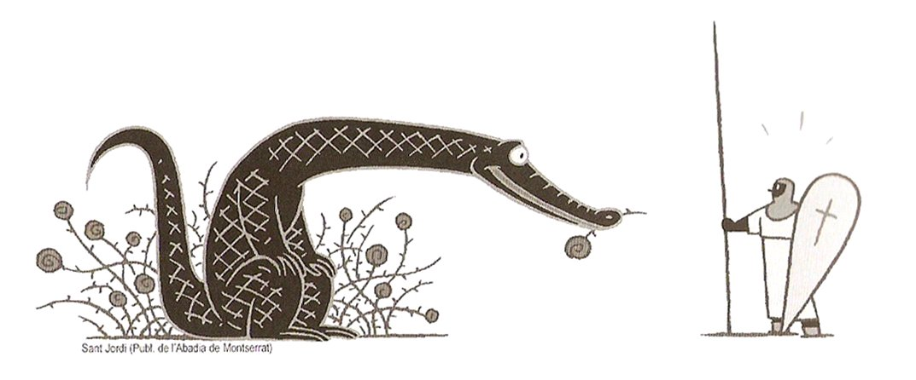

SANT JORDI 2012
CONCURSO LITERARIO EN LENGUA CASTELLANA

TEMAS PROPUESTOS
- La lectura.
- El eclipse solar total.
- El fin de los tiempos.
- Centenario del hundimiento del Titanic.

GÉNEROS
- Prosa: Creación de un microrrelato: máximo 200 palabras.
- Poesía: Entre 1 y 4 poemas.

MODALIDADES
- Prosa |  |  | - Poesía
1r Ciclo ESO | 2º Ciclo ESO | Bachillerato |  | 1r Ciclo ESO | 2º Ciclo ESO | Bachillerato

PRESENTACIÓN
Los trabajos se presentarán de la siguiente manera:
- En ordenador.
- DIN4.
- Letra ARIAL medida 12. Interlineado 1,5 p.

CÓMO ENTREGAR LOS TRABAJOS
Entregar en un sobre donde han de constar los siguientes datos:

SANT JORDI 2012. MODALIDAD: PROSA O POESÍA EN LENGUA CASTELLANA. PSEUDÓNIMO DEL AUTOR.

Dentro del sobre ha de haber:
Dos copias de la obra y otro sobre pequeño donde constarán el título de la obra, el nombre del autor y el curso al que pertenece.

FECHA DE ENTREGA
La fecha límite de entrega de los escritos será el día 13 de abril de 2012.
PREMIOS
El ganador se dará a conocer el día 23 de abril en la Diada de Sant Jordi.

